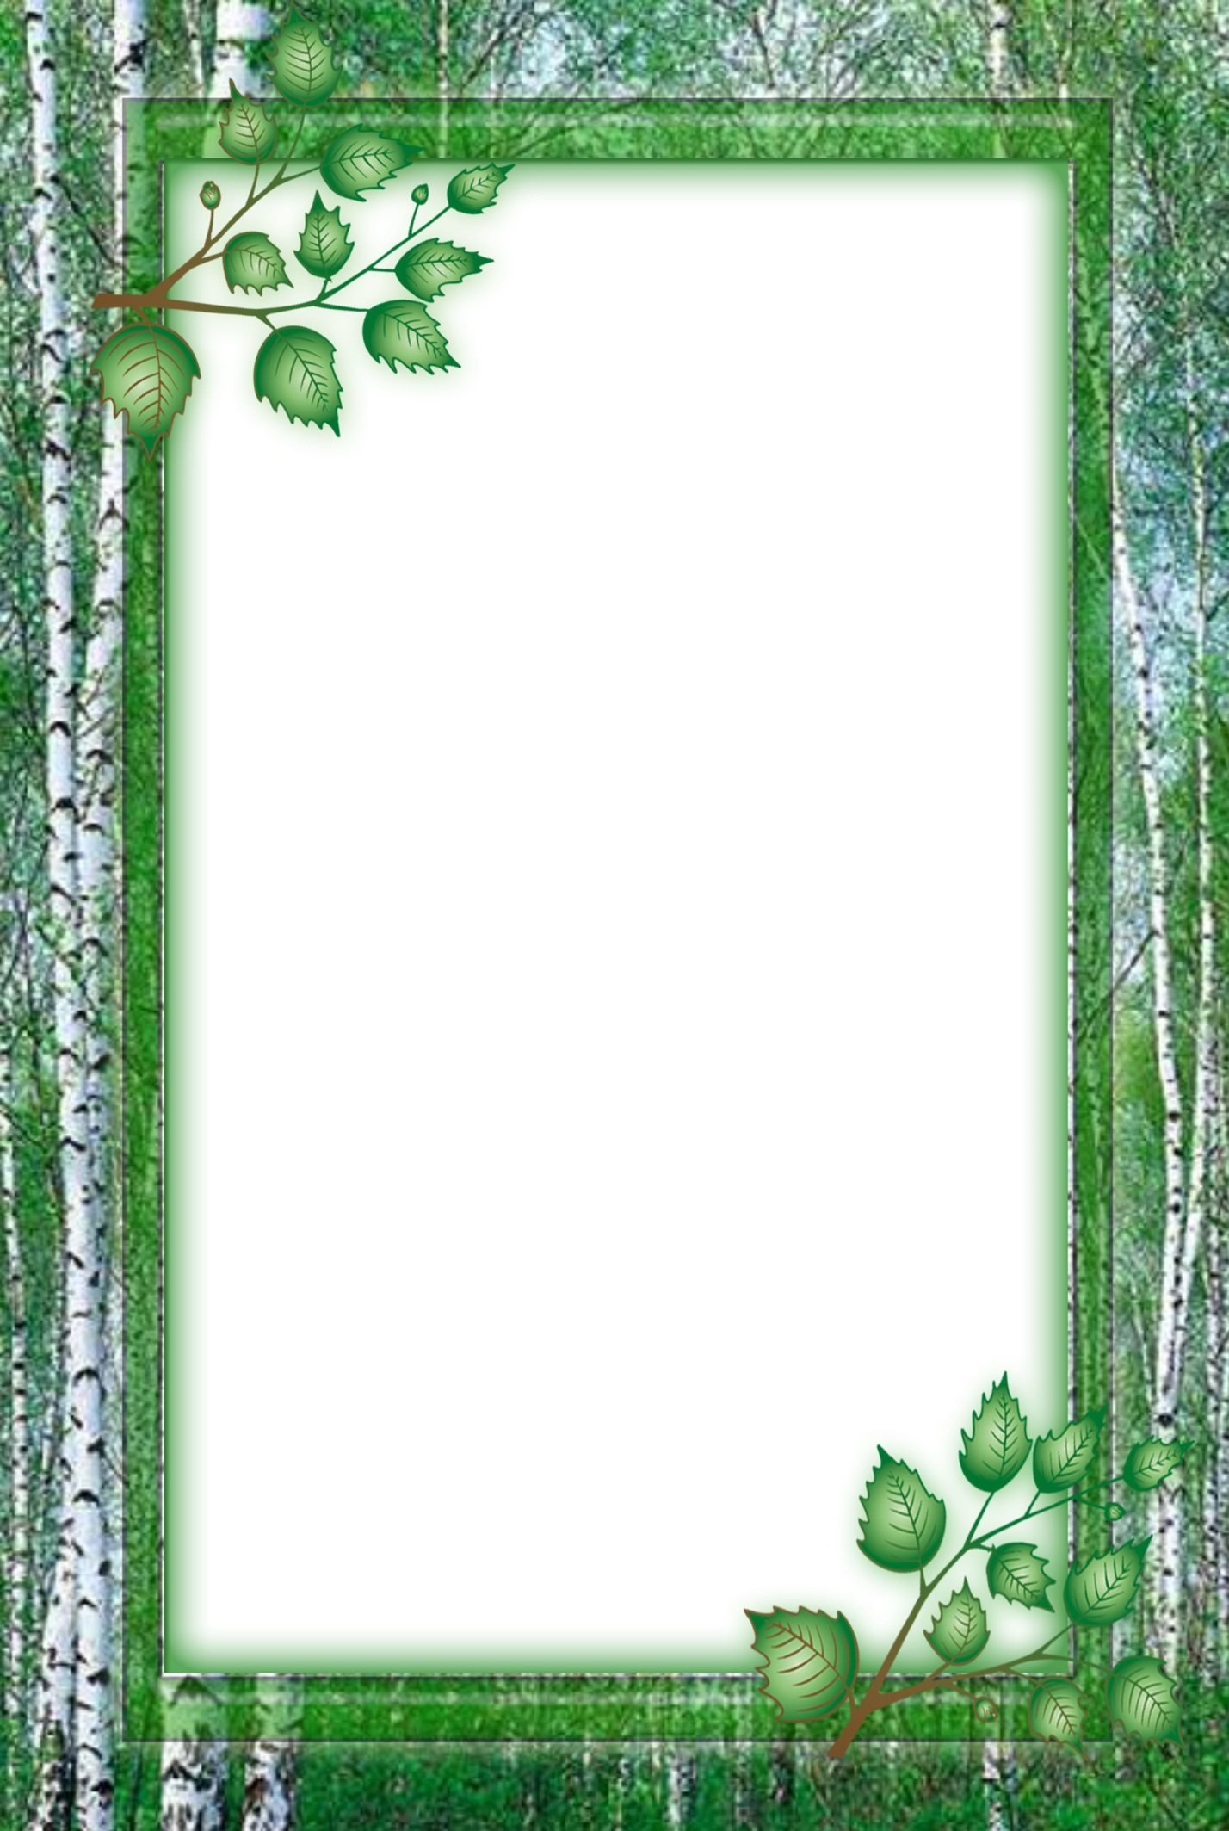
Муниципальное автономное дошкольное образовательное учреждение
«Детский сад №10» г.Горнозаводска

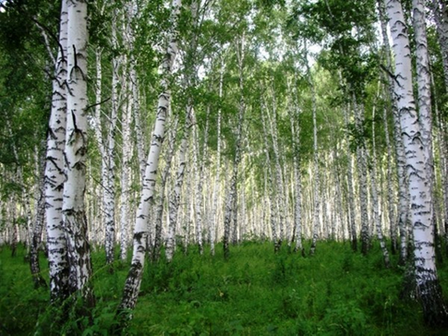

Проект
"Тайны Русской березы"

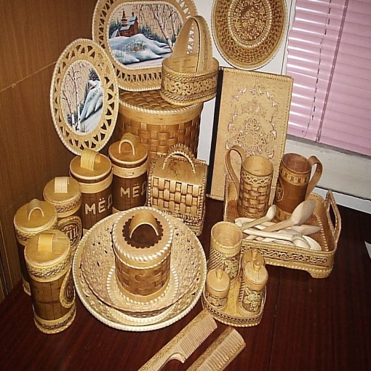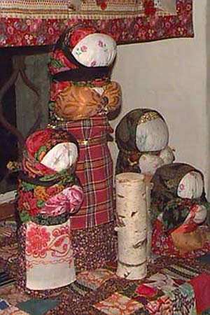

Разработала:
Горбушина Наталья Геннадьевна
воспитатель высшей категории
2016 год

Где было пустое место, где не было ничего,
Пусть каждый посадит дерево и не забудет его.
(В. Берестов)
Человек и природа…
Огромную роль в экологическом образовании дошкольников играет практическая, познавательная, исследовательская деятельность в природных условиях. Экологическое образование начинается со знакомства с объектами ближайшего окружения, с которыми ребенок сталкивается каждый день. Оно не будет эффективным без эмоционального восприятия деревьев, трав, закатов и рассветов. Ребенок может наслаждаться красотой капельки росы на листке, первым распустившимся цветком, запахом дождя и листвы, поймет, как хрупок мир природы и как он зависим от действий человека.
В любом городе, можно найти интересные для наблюдений природные объекты. И вот таким природным объектом для нашей группы стало дерево, дерево береза.

«Счастливое деревце».
Шумит все лето деревце зеленою листвой
И пожелтев, разденется осеннею порой.
Мороз не страшен деревцу: к стволу присыпан снег.
В нем деревце согреется, он деревцу, как мех.
Весной побелкой светится, окопано вокруг…
Растет счастливым деревце, у деревца есть друг.
(В. Мусатов)
Наш экологический проект так и называется "Тайны Русской березы".

Проблема: недостаточность знаний у дошкольников о березе, о ее эстетическом, хозяйственном, оздоровительном значении в жизни человека.
Воспитание любви к природе, бережному отношению к ней.
Актуальность темы:
Воспитание экологически грамотного человека одна из актуальных проблем нашего времени. Если мы не научим детей любить и беречь природу, во что может превратиться наш город, наша страна, наша планета. Осознание ценности растений (в данном случае дерева берёзы)для людей, для братьев наших меньших, для других растений, поможет подрастающему поколению избежать экологических кризисов в будущем.
Причиной многих неблаговидных поступков, которые совершают люди по отношению к природе, является незнание. Если человек ничего не знает об окружающей природе, не интересуется ею, не видит ее красоты, то и относится к ней безразлично. В этом случае взрослый должен помочь ребенку увидеть то, что он не заметил, помочь ему познать всю красоту природы, разобраться, в чем ее польза.
Красавицей русских лесов называют березку, нет другого дерева в России, которому бы так повезло в фольклоре, музыке, живописи, стихах.
Поэтому и возникла мысль создать проект с детьми младшей группы именно о березе, потому что это самое первое дерево, кроме ели, о котором узнают дети в младшем возрасте.Березу можно увидеть повсюду и в том числе на участке детского сада, что позволяет малышам, не выходя за территорию детского сада, наблюдать за деревом в разное время года.
Объект исследования: береза, растущая на участке детского сада.
Предмет исследования: взаимосвязь между произрастанием дерева на участке и человеческим фактором.
Вид проекта: познавательно – исследовательский.
Участники проекта: воспитатели, дети, родители группы.
Продолжительность: краткосрочный.
Возраст детей: вторая младшая группа.
Цель :
- формирование экологической культуры детей младшего возраста через воспитание бережного отношения к природе.
- Заинтересовать проблемой.
- Выяснить представления детей о деревьях.
- Сформировать исследовательские способности в процессе изучения.
- Укрепить здоровье.
Задачи:
1.Познакомить детей с березой, ее особенностями и отличиями от
других деревьев.
2.Воспитывать любовь к природе, желание ее оберегать, правилах
поведения в ней.
3. Способствовать накоплению детьми эмоционально-позитивного
общения с природой.
4.Формировать любознательность, творческую активность.
5.Развивать у детей стремление к здоровому образу жизни.
6.Приобретать с детьми опыт исследовательской деятельности,
формировать умения реализовывать интересы.

Гипотеза: познавательная деятельность детей в ознакомлении с деревом – березой должна носить комплексный характер, то есть включать в себя разнообразные виды деятельности (специально – организованные занятия, наблюдения, прогулки, экскурсии, развлечения, экспериментальную деятельность, а результаты ее должны фиксироваться в художественно – продуктивной деятельности, иначе знания детей останутся поверхностными, неполными.
Предполагаемые результаты:
- Пробуждение эмоционального, бережного отношения к березе, как живому объекту мира природы, умение видеть красоту окружающего мира, воспитание ответственности за свои действия по отношению к природе.
- Предполагается получить результаты в области экологического воспитания детей.
- Развитие словаря детей, любознательности, наблюдательности, интереса к исследовательской деятельности.
- Дети научаться ухаживать за растениями и познакомятся с условиями их содержания.
Привитие навыков:
- вовлечение в исследовательскую деятельность каждого ребенка;
- формирование умения логически мыслить;
- обогащение словаря;
- развитие наблюдательности;
- Любознательности;
- развитие творческих способностей.
Приобщить родителей к совместной творческой деятельности с детьми.
Принципы реализации проекта:
- донести до участников проекта важность данной темы,
- принцип гуманизации: во главу проекта поставлен ребенок и забота о здоровье и безопасности.
Создание развивающей среды:
- Подобрать детскую и педагогическому литературу, картины, иллюстрации, грамзаписи, дидактические игры;фото
- Сделать ширму о лечебных свойствах берёзы «Целебное лукошко»
Художественная литература:
чтение стихов, пословиц, поговорок, загадок о березке.
Игрушки, атрибуты для игровой деятельности.
Подбор материала для продуктивой деятельности.
Исследовательская деятельность:
- обследование и рассматривание ствола, коры, листьев,
- экскурсии по участку детского сада,
- беседа на тему "Русская красавица березка",
- Дидактическая игра "Найди листок, какой покажу",
- Упражнение на развитие мелкой моторики рук "Составь узор".
- Игра "Узнай дерево".
Работа с детьми:
- Провести с детьми цикл наблюдений за берёзой, обсуждать наблюдаемые явления.
- Игра-хоровод вокруг березы (под музыку "Во поле березка стояла",
- Рисование "Стройная березка"
- Аппликация «Берёза»
- Наблюдение за ветками березы в вазе – учить замечать изменения, происходящие с ветками.
- Сбор веточек вокруг березы после ветра – учить наводить порядок возле любимого дерева.
- Проведение подвижных игр «Кто больше соберет грибов подберезовиков», «Кто быстрее пробежит вокруг березы?»
- Проведение дидактических игр «Подбери листочек», «Найди березу».
- Рассматривание картин И. Левитана «Березовая роща», И. Шишкина «Березовая роща».
- Пение русских народных песен « Во поле береза стояла», «Ой да у дороженьки»;
- Народные хороводы «Хоровод на лугу», «Береза белоствольная».
- Пословицы, поговорки и загадки о березе.
- Стихотворения о березе.
- Беседы «Мой любимый город», «Деревья нашего города», «Улица, на которой я живу», «Традиции и обычаи связанные с берёзой», «Деревья родного края», «Береза-помощник человека», «Березы тоже плачут».
- Рассказ воспитателя о лечебных свойствах березы.
(презентация «Берёза –лекарь»).
Работа с родителями:
- Консультация "Экологическое воспитание детей в семье".
- «Берёзовое царство - лучшее лекарство».
- Консультация «Все о русской березе»
- Оформления родителями альбома «Всё о берёзах».
- Сбор стихов и рассказов о березе в папку «Все о березе».
- Предложить родителям сделать поделки из бересты,
листьев берёзы, куклы «берестянки», придумать сказку о берёзе.
- Сбор книжек для оформления книжной выставки «Белая берёза».
- Выставка поделок из бересты.
Выводы:
У детей сформировалась заинтересованность в приобретаемых знаниях, которые могут пригодиться им в жизни. Дети узнали о большом значении берёзы в жизни человека, а также о взаимосвязи берёзы с живой и неживой природой. Расширился, обогатился и активизировался словарный запас детей. Дети познакомились с произведениями великих русских мастеров воспевших берёзу. Любовались репродукциями картин И. Левитана, Шишкина, И. Грабаря, Башкевича и др. С большим вниманием слушали произведения С. Есенина, В. Бианки, И. Бунина, Н. Рубцова. С большим воодушевлением водили ребята хоровод под русскую народную песню «Во поле березонька стояла». Благодаря проведенной работе, наши дети осознанно могут ответить на вопрос: «Почему необходимо бережно относиться к березке».
У родителей повысилась заинтересованность в помощи детям. Ведь во время совместной работы дети учились собирать информацию, анализировать, выдвигать гипотезы и делать соответствующие выводы. Мы сделали вывод, что для русского человека нет роднее и любимее дерева, чем белоствольная береза. О ней поют песни, складывают сказки, пишут стихи... Где бы ни росла берёзка, всюду она приносит людям радость и свет. Любит наш народ свою зелёную красавицу и за красоту, и за пользу, которую она приносит. Вот почему нет для россиян более любимого и прекрасного дерева, чем берёза. Берёза – символ русских лесов, символ России, нашей Родины. И быть ей на наших просторах вечно, потому что вечен наш народ, вечна земля русская.

Заключение:
Реализация данного проекта научила дошкольников сравнивать, анализировать, делать выводы. Дети приобрели новый опыт поисково-исследовательской деятельности. В процессе работы над проектом дошкольники рассматривали увядание березы, отметили ее роль как лекарственного сырья. На основании исследования пришли к выводу: необходимо сохранять и бережно относиться к символу России - березке, потому что она красива и целебна.
Данный проект способствовал развитию творческого и интеллектуального мышления дошкольников.Благодаря проведенной работе, наши дети осознанно могут ответить на вопрос, почему необходимо бережно относиться к березке.

Итог:
1.Фотоотчёт.
2. Отчёт на педагогическом совете.
3.Развлечение «У красы берёзки».

Методическое обеспечение:
- Е. А. Алябьева "Природа. Сказки и игры для детей"
- М. Скребцова "Как листочек березу спас" (серия "Беседы о воспитании")
- Воронкевич О. А. «Добро пожаловать в экологию» Санкт – Петербург «Детство – пресс» 2003г.
- Коломина Н. В. «Воспитание основ экологической культуры в детском саду». Творческий центр «Сфера». Москва 2005г.
- Шорыгина Т. А. «Деревья, какие они?» Москва 2010г.
- Н. С. Авдеев. Русские пословицы и поговорки. Детская литература,
1996
7. Данилков Н. Дерево жизни. Все о целебных свойствах березы.

Приложение:

Пословицы, поговорки и загадки о березе:
- Береза не угроза – где она стоит там и шумит.
- Белая береста – да деготь чернь.
- Зелена, а не луг, бела, а не снег, кудрява, а не голова.
- Влезу на горушку, отдеру телушку, сало в рот, а кожу прочь (березовый. сок).
- Из березы течет много сока – к дождливому лету.
- Коли береза перед ольхой лист распустит, лето будет сухое, а если ольха наперед – то мокше будет.
- Когда береза станет распускаться, сей овес.
- Зазеленеет, покроется клейкими листочками береза – значит, пора раскрываться почкам и на вишне, и на яблоне, и на груше. А людям пора в огородах картошку сажать.

Стихотворения о березе:
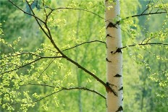
С. Есенин
Я навек за туманы и росы
Полюбил у березки стан,
И ее золотистые косы
И холщевый ее сарафан.

И. Наумов
У задумчивой березки
На ветвях висят сережки.
Ты, березка, не грусти,
Почки в листья распусти.
М. Мишакова
Ветер в поле на рассвете
Модницу-берёзку встретил.
Ветер дунул на берёзку -
И испортил ей причёску!

М. Мишакова
В новом платьице
Белом в полоску
Побегу по тропинке
К берёзке.
Ей в листочки шепну,
Как на ушко:
- С добрым утром,
Берёзка-подружка!

И. Агеева
Белоствольная берёза –
Символ Родины моей.
Нету деревца другого
Сердцу русскому милей.
Изумрудная весною,
А зимою – в серебре,
Машет веткой золотою
Всем детишкам в сентябре.
Каждый листик, как сердечко,
Полюбуйся, погляди.
У родимого крылечка
Ты берёзку посади.

Н. Субботина
Всем береза нравится
Ведь она – красавица!
Белый ствол ,густая крона
Рассылает всем поклоны
Листья тихо шелестят
Меж собою говорят.

«Золотая трава»
Автор: А.Барто
В летний день
За целебными травами
Мы идем
По опушке лесной.
Помоги нам,
Березка кудрявая,
Ты нам тайну
Лесную открой:
Где достать нам
Целебного сока?
Где найти
Золотую траву?
И шепнула
Березка высокая,
Словно в сказке
И как наяву:
«Ищите и в дубравах
И в рощах
Всей гурьбой,
И вас попросят травы,
Чтоб взяли их с собой».

Ю.Алешин
Дуб корой покрыт шершавой.
Ель корой, как чешуёй.
У берёзоньки кудрявой
Ствол покрытый берестой.

Консультация для родителей «Экологическое воспитание в семье»
Мир окружающий ребёнка – это прежде всего мир природы с безграничным богатством явлений, с неисчерпаемой красотой здесь, в природе, вечный источник детского разума.
В. Сухомлинский.
В дошкольном детстве закладываются основы личности. А это невозможно без общения ребёнка с природой, животным миром. Начиная знакомиться с окружающим, малыши с удовольствием впитывают всё новое. Их интересуют не только названия предметов, но и их особенности, свойства, качества, действия с ними, явления природы, поведение животных. Малыши тянутся к каждой веточке, травинке, бабочке. Они с восторгом встречают радугу, яркое солнце, наблюдают за бегущими облаками, шумящей листвой. Задача взрослых помочь познакомиться с миром природы, показать своё доброе, правильное отношение к окружающему. Об этом должны заботиться родители и педагоги, формируя у детей познавательное и гуманно-ценностное отношение к природе. Одно неосторожное слово взрослого может приучить ребёнка к мысли, что необязательно радоваться всему живому. Часто бывает так, что малыш поднял с земли птичье пёрышко или камушек и тут же слышит от мамы, что нельзя брать в руки грязное. Необходимо не только показать какой прекрасный мир их окружает, но и доступно объяснить, почему нужно любить и беречь всё живое. Постоянное общение ребёнка с природой, животными даёт заметный оздоровительный эффект, помогает снять психологическую напряжённость, стрессы, агрессивность, настраивает на доброжелательное отношение ко всему живому.
Для ребёнка животные, растения являются источником новых впечатлений, переживаний. Появляется позитивный опыт доброго отношения к людям. Эмоциональная жизнь становится насыщеннее, что положительно сказывается на развитии личности. В семье, где заботятся о всестороннем развитии малыша неплохо создать природную развивающую среду, иметь книги, игры о природе, завести комнатное растение, а если нет никаких противопоказаний, то домашнее животное. Взрослые помогают детям познакомиться с ними, учат относиться бережно и внимательно. Конечно же все заботы и хлопоты по уходу за домашними питомцами ложатся на плечи родителей, но прося ребёнка помочь взрослый решает ещё одну задачу - трудовое воспитание. Лучше не заставлять малыша делать что-либо, а показать на личном примере, попросить о помощи. Постепенно ребёнок привыкает принимать участие в заботе о животном, растении. У него формируется позиция защиты и заботы о «тех, кого приручили».
Иногда мы замечаем, что некоторые дети любят помучить маленького жучка, оторвав ему лапки, ломают и бросают цветы, ветки деревьев, с удовольствием наблюдают, как большая собака обижает маленькую. В основе этого может лежать любопытство. Взрослый должен поговорить с ребёнком, объяснить ему, что чувствует несчастное животное или растение. Общение ребёнка с природой не должно быть бесконтрольным, ведь часто он ещё не знает как вести себя в природе и поэтому может нанести вред ей и себе.
Наша задача приблизить детей к естественной природной среде, ведь каждое время года прекрасно. Яркие, сочные краски лета, насыщенные оттенки осени, нежная зелень пробуждающейся природы весной или даже строгое белое одеяние зимы вызывают у детей интерес, затрагивают эмоциональную сферу. Мы должны поддержать их интерес, научить видеть, замечать, понимать окружающий мир природы. На прогулке учите ребёнка слушать, рассматривать, наблюдать, сравнивать. Есть прекрасная возможность развить его сенсорные способности, познакомить с формой, цветом, запахом, величиной. Нужно вовремя поддержать детский интерес, научить видеть, замечать, понимать окружающий мир природы.
Впечатления нужно помочь отразить в творчестве: рисунках, аппликации, рассказе. Взрослый может помочь составить коллаж, сочинить загадку, нарисовать вместе с ребёнком картину или сочинить сказку. Это могут быть фотографии, сделанные на прогулке или домашнее задание из детского сада, где семье предоставлена возможность не только сделать что- то для группы, но и, например, показать своему ребёнку, что можно сделать из бросового материала.Воспитатели, в свою очередь, приобщая малышей к экологическому воспитанию, используют наиболее эффективные формы и методы, способствующие гармоничному вхождению ребёнка в мир природы. Это, в первую очередь, наблюдения. Так же игра, труд, изобразительная деятельность, чтение художественной литературы, детское экспериментирование и коллекционирование.
Основной целью экологического воспитания является формирование осознанно-правильного отношения детей к объектам природы, с которыми они непосредственно контактируют. Дети наше будущее, и если они вырастут неравнодушными к птицам, насекомым, деревьям, цветам, яркому солнцу и нарядной радуге, готовыми встать на защиту слабого птенца или брошенного котёнка, то наши с вами усилия и заботы были не напрасны.
И тогда может быть в нашей стране станет чуть чище воздух, будет чуть меньше бродячих животных, реки станут глубокими и прозрачными, а люди добрее.
Утренняя гимнастика «Деревья и кустарники»
(комплекс с элементами корригирующей гимнастики)
Воспитатель. Сегодня мы вами вспомним о деревьях и кустарниках. Чем отличаютсядеревья от кустарников? (ответы детей). Какие деревья и кустарники вы знаете?(Ответы детей). Сегодня мы с вами покажем некоторые деревья и кустарники в своих упражнениях.
Построение. Ходьба на месте (10 секунд).
Обычная ходьба (15 секунд).
Ходьба в приседе и полуприсяде (20 секунд).
Бег с высоким подниманием колена (20 секунд).
Обычный бег (20 секунд).
Обычная ходьба (15 секунд).
Перестроение в три колонны.
ОСНОВНАЯ ЧАСТЬ
Воспитатель. Угадайте, о каком дереве я говорю:
Стоят столбы белы,
На них шапки зелены.
(Ответы детей).
Покажем в упражнении березку. Не забывайте, какие красивые и стройные стволы у берез!
Упражнение «Береза»
И. п.: основная стойка.
1 – поднимая руки вверх, подняться на носки, посмотреть на руки.
2 – опустить руки на плечи, локти поднять вверх.
3 – поднять руки вверх, посмотреть на них.
4 – вернуться в и. п.
Повторить 8 раз. Темп умеренный. Показ и объяснение педагога.
Воспитатель. О дереве или о кустарнике эта загадка?
«Платье потерялось – пуговки остались». (Ответы детей).
Упражнение «Рябина»
И. п.: стоя, ноги на ширине плеч, руки вниз.
1 – 3 – поднять руки за голову, одновременно пружинящие наклоны вправо (влево).
4 – вернуться в и. п.
Повторить движения в другую сторону. Повторить по 4 раза в каждую сторону. Темп умеренный. Показ ребенка. Дыхание произвольное.
Воспитатель. Отгадайте следующую загадку:
Никто не пугает,
А вся дрожит.
(Ответы детей).
Это осина. Покажем в упражнении осину.
Упражнение «Осина»
И. п.: лежа на спине, руки вдоль туловища.
1 – 3 – поднять руки и ноги вверх, потрясти ими в воздухе.
4 – вернуться в и. п.
Повторить 8 раз. Показ ребенка. Индивидуальные указания и поощрения.
Воспитатель. А эту загадку вы обязательно отгадаете:
Весной цвету,
Летом плод приношу,
Осенью не увядаю,
Зимой не умираю.
(Ответы детей).
Воспитатель. Это елка. Изобразим елку.
Упражнение «Елка»
И. п.: стоя на коленях, руки на поясе.
1 – правую ногу отставить вправо, руки в стороны.
2 – вернуться в и. п.
3 - левую ногу отставить влево, руки в стороны.
4 – вернуться в и. п.
Повторить по 5 раз в каждую сторону. Темп умеренный. Показ воспитателя.
Воспитатель.
Стоит колючка на вилах,
Одета в багрянец,
Кто подойдет,
Того кольнет.
(Ответы детей).
Упражнение «Шиповник»
И. п.: сидя, ноги скрестно, руки на плечах.
1 – 2 – наклон вперед, правым локтем коснуться левого колена – выдох.
3 – 4 – вернуться в и. п.
Повторить движения к другой ноге. Повторить по 4 раза к каждой ноге.
Воспитатель.
Не матушка родима,
А гостинцем оделила.
(Ответы детей).
Упражнение «Яблонька»
И. п.: стоя на коленях, руки в стороны.
1 – 2 – поворот вправо, правой рукой коснуться левой пятки, левая рука на правом плече.
3 – 4 – вернуться в и. п.
Повторить движения левой рукой. Повторить по 4 раза в каждую сторону. Темп умеренный. Показ и объяснения педагога.
Воспитатель. Молодцы, красиво и умело выполнили все упражнения.
Упражнение «Хорошее настроение»
И. п.: стоя, ноги вместе, руки на поясе.
10 подскоков на месте, поворот на 90 градусов, чередовать с ходьбой. Повторить 4 раза.
ЗАКЛЮЧИТЕЛЬНАЯ ЧАСТЬ
Бег в разных направлениях (15 секунд).
Обычный бег (20 секунд).
Ходьба спиной вперед (5 метров).
Ходьба обычная (20 секунд).
Массаж рук и ног – постукивание по ногам и рукам пальчиками рук (30 секунд).
Дети возвращаются в группу.
Подвижная игра.
1. Запомни свое место. 2. Найди свое место. 3. Сделай так.

Физминутка: «Берёза»
Мы березку посадили,( Выпрямиться.)
Мы водой ее полили, (Руки согнуть к плечам, ладонями вперед.)
И березка подросла, (Встать.)
К солнцу ветки подняла,( Руки вверх.)
А потом их наклонила, (Руки вниз, спина прямая.)
И ребят благодарила. ( Поклоны головой.)
-Как можно сказать про березку? Правильно, красавицей русских лесов называют берёзу. Стройная, с тонкими длинными ветвями и раскидистой кроной, она привлекательна во все времена года.
-Скажите, а что есть у березы, как и у любого другого дерева? (Корень, ствол, ветки, листья, цветы, плоды)
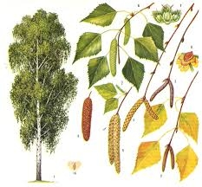
-Покажите ствол березы. Какой он - толстый или тонкий?
-Где ствол у березы широкий, а где - узкий?
-Покажите ветки. Какие они - толстые или тонкие? Какого цвета?
-Погладьте ствол березы. Какой он у нее? (Гладкий, шелковистый.)
-Какой по цвету? (Уточнить, что только у березы такой черно-белый ствол.)
-Как называется кора березы? (Береста)
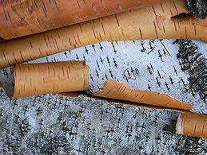
-Что раньше изготовляли народные умельцы из бересты? (Короба, кузовки, лодки, обувь. )
-Почему кору березы очень любят ученые-историки? (Из-за бересты. В древние времена, когда пергамент стоил дорого, писали на бересте. До нас дошли берестяные грамоты, прочитав которые, ученые-историки смогли много узнать о жизни наших предков. )
-Для чего березке нужны чёрные полосы? (Черные полоски на белой коре нужны дереву для того, чтобы дерево могло через них дышать. )
-Какого цвета листья у березы?
- Какой гриб растет под березой? (Подберезовик. )
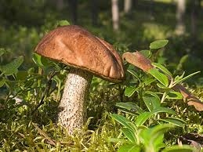
-Какое дерево весной может утолить жажду? (Береза, ее сок. )
Пальчиковая гимнастика «Береза».
(Плавное движение правой рукой в сторону - вверх) Берёза моя, берёзонька.
(То же, но левой рукой) Берёза моя кудрявая.
(подъём рук вверх, вдох) Стоишь ты, берёзонька,
(Опустить руки, выдох) Посреди долинушки,
(подъём рук, вдох) На тебе, берёзонька,
(Опустить руки, выдох) Листья зелёные,
(Подъём рук, вдох) Под тобой, берёзонька,
(Опустить руки, выдох) Трава шёлковая,
(Подъём рук, вдох) Вокруг тебя, берёзонька,
(Опустить руки, длительный выдох) Девицы красные Венки вьют, плетут…

«ТАКОЙ ЛИСТОК —ЛЕТИ КО МНЕ!»

Дидактическая задача.
Упражнять детей в нахождении листьев по сходству, активизировать словарь детей (названия деревьев; клен, дуб, рябина, береза), воспитывать слуховое внимание.
Игровые правила.
Бежать можно только после того, как правильно назовешь дерево, от которого лист, после слов воспитателя: «Такой листок — лети ко мне».
Игровые действия.
Сравнение листьев, нахождение одинаковых листьев и деревьев, бег по сигналу воспитателя, определение победителей (кто ни разу не ошибся).
Ход игры.
Воспитатель на прогулке вместе с детьми собирает листья (по количеству детей) деревьев, растущих на участке. Оставляет для себя по одному листу от каждого дерева. Дети стоят полукругом возле воспитателя. Обращаясь к ним, педагог говорит:
- Дети, вы знаете, какие деревья растут на нашем участке? Давайте назовем их и подойдем к ним (называет, дети рассматривают дерево, листья.) Посмотрите, ребята, какие листья у клёна. Большие, с зубцами, а вот лист рябины. У листа есть небольшие листики. Сам лист похож на перышко.
Сравнивая и называя листья, воспитатель выясняет, что знают дети о деревьях, чем отличаются их листья.
- А сейчас мы поиграем. У меня в руках листья от разных деревьев. (Показывает.) Повторим их названия.
- Я раздам вам всем по листику. И у себя оставлю несколько штук. Когда я покажу листик и скажу: «У кого такой же лист, лети ко мне! — вы побежите ко мне. Будьте внимательны! Старайтесь не ошибаться.
Отойдя в сторону, дает сигнал: «У кого такой же лист, лети ко мне!»
Воспитатель следит за тем, чтобы дети бежали только после сигнала. Хвалит тех, кто этого правила не нарушает.
Эта игра может быть усложнена другим заданием: по сигналу воспитателя подбежать с листиком к соответствующему дереву. Дети разбегаются к разным деревьям, сравнивают свой листик с листьями дерева. Для закрепления знаний можно поменяться листьями и возобновить игру.

Игровое упражнение
«Кто быстрее найдет березу, ель, дуб».

Цель.
Найти дерево по названию.
Правило.
Бежать к названному дереву можно только по команде «Беги!».
Описание.
Воспитатель называет хорошо знакомое детям дерево, имеющее яркие отличительные признаки, и просит детей подбежать к нему. Например:
- Кто быстрее найдет березу?
- Раз, два, три — к березе беги!
Дети должны найти дерево и подбежать к любой из берез, растущих на участке, где проводится игра.

«Беги в дом, какой назову».

Цель.
Найти предмет по назначению.
Игровое действие.
Бег (с увёртыванием ) к определенному предмету.
Игровое правило.
Около одного и того же дерева долго стоять нельзя.
Ход игры.
Игру проводят по типу «ловишек». Кого-либо из детей назначают «ловишкой», все остальные убегают от него и спасаются около названного воспитателем дерева, например около березы. Детям можно перебегать от одной березы к другой. Тот, кого поймает «ловишка», становится водящим.
При повторении игры название дерева («домика») каждый раз меняют.

